

MANUAL

LANDING “BECAUSE HE IS NICE” PARA ESTUDIANTE

Contenido
1. INTRODUCCIÓN 1
2. OBJETIVO 1
3. ÁMBITO DE CAPACIDAD 1
4. DESARROLLO 2
4.1 REQUISITOS MINIMOS PARA USAR LA PLATAFORMA 2
4.2 COMO INGRESAR A LA PLATAFORMA DE ESTUDIANTES 2
4.3 ACTUALIZACIÓN DE INFORMACIÓN PERSONAL 3
4.4 RECUPERAR CONTRASEÑA 3
4.5 PANTALLA INFORMATIVA 4

Código: | ISTS-GTI
Fecha de emisión: | 20/04/2026

Unidad/Área: | Coordinación de Tecnología de la Información y Comunicación
Ubicación: | Av. General Rumiñahui e Isla Pinta 1111, a media cuadra del San Luis Shopping
Nombre responsable: | Matias Scott Valdivieso Salvatierra
Proceso: | Gestión de Tecnologías de la Información

RUBRO | NOMBRE y CARGO | FIRMA | FECHA
Aprobado por: | MSc. Ramiro Obando  Director Administrativo Financiero
Revisado Por: | Edison Aucay Coordinación de Aseguramiento de la Calidad y Planificación
Elaborado por: | Matias Scott Valdivieso Salvatierra  Coordinador de Tecnologías de la Información y Comunicación

REGISTRO DE CAMBIOS EN EL DOCUMENTO
VERSION | MOTIVO | RESPONSABLE | ELABORADO POR | FECHA
1.0 | Creación | Coordinación de Aseguramiento de la Calidad y Planificación | Ing. Edison Aucay | 23/11/2024

INTRODUCCIÓN
El manual de la Plataforma de Estudiantes del Programa de Becas es una herramienta de apoyo que sirve para orientar, paso a paso, el registro, actualización de datos y acceso seguro de cada estudiante.

Este sistema ha sido desarrollado para facilitar la gestión de información académica y personal, mejorar la atención a los estudiantes y hacer que los tramites sean más claros y rápidos.

Esta guía está pensada para personas que no son del área de tecnología. No necesitas conocimientos técnicos para seguirla.

Link de ingreso para estudiantes: https://becasuperarse.ec/

OBJETIVO
El objetivo de este manual es que cualquier estudiante pueda:
- Ingresar correctamente a la plataforma.
- Completar o actualizar su información personal.
- Recuperar su acceso si olvida la contraseña.
- Cambiar su contraseña por seguridad.
- Entender que hacer si aparece algún mensaje de error.

Al finalizar esta lectura, la persona usuaria debería poder usar la plataforma sin ayuda técnica.

ÁMBITO DE CAPACIDAD
Este manual aplica para:
- Estudiantes nuevos que van a registrarse por primera vez.
- Estudiantes ya registrados que necesitan actualizar datos.
- Estudiantes que olvidaron la contraseña y necesitan recuperarla.
- Estudiantes que desean cambiar su contraseña.

Este manual NO cubre:
- Funciones internas de administración.
- Configuraciones técnicas del sistema.
- Cambios de código o mantenimiento de la plataforma.

DESARROLLO

REQUISITOS MINIMOS PARA USAR LA PLATAFORMA
Antes de iniciar, verifica lo siguiente:
- Tener un celular, tablet o computadora con internet.
- Usar un navegador actualizado (Google Chrome, Microsoft Edge o Mozilla Firefox).
- Tener a mano tus datos personales y académicos.

COMO INGRESAR A LA PLATAFORMA DE ESTUDIANTES
- Abre el navegador de internet.
- Escribe este enlace en la barra superior: https://becasuperarse.ec/
- Presiona Enter.
- Espera a que cargue la pantalla principal.
- Ingresa tus datos según te solicite el sistema.
- Haz clic en el botón para entrar.

Si el sistema no abre:
- Revisa si tienes internet.
- Intenta actualizar la página (tecla F5).
- Cierra y vuelve a abrir el navegador.
- Verifica que el enlace este escrito correctamente.

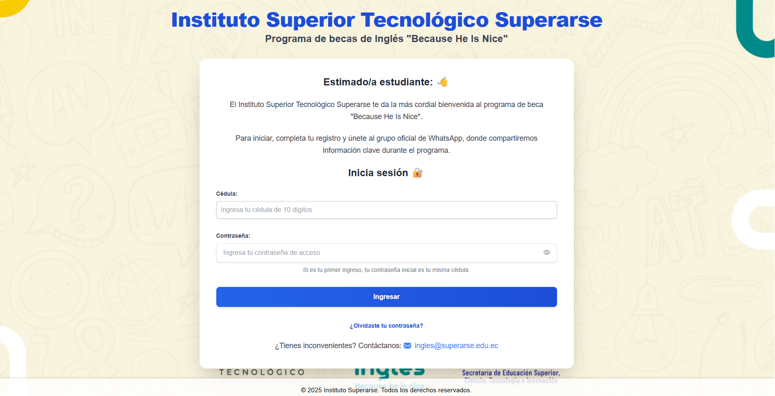

ACTUALIZACIÓN DE INFORMACIÓN PERSONAL
Cuando ya estes dentro de tu cuenta:
- Busca el formulario o sección de datos.
- Modifica solo la información que necesites actualizar.
- Verifica que no haya errores de escritura.
- Guarda los cambios.
- Confirma que aparezca el mensaje de exito.

Consejo importante:
- Guarda capturas o notas de los cambios importantes por si necesitas soporte.

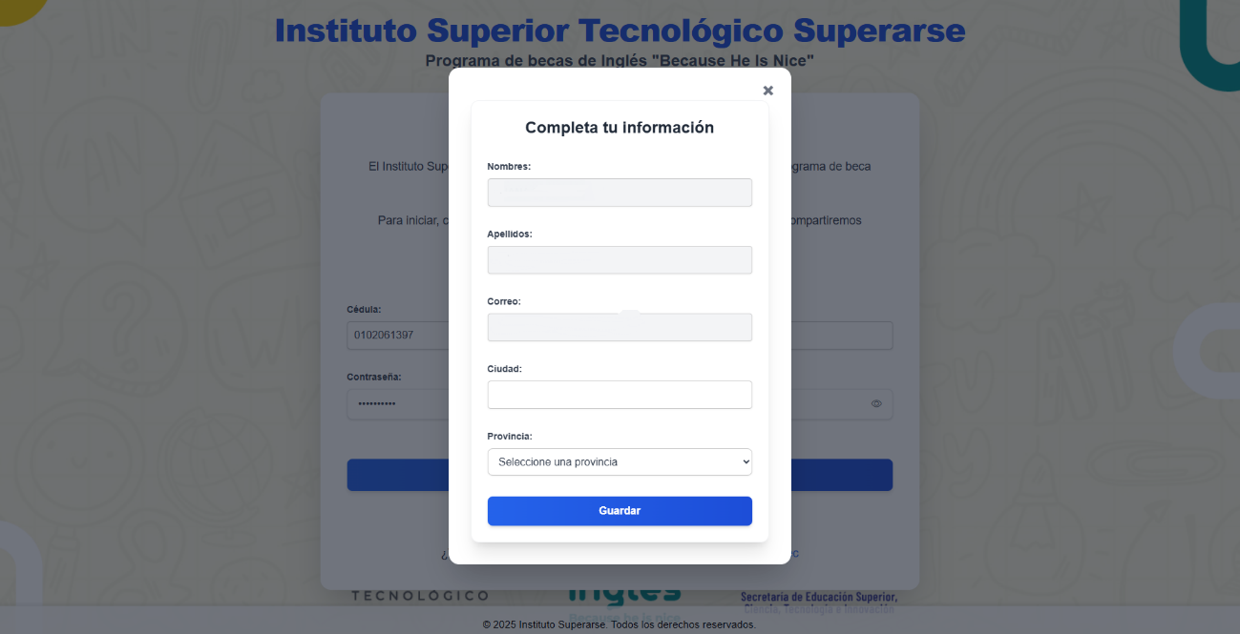

RECUPERAR CONTRASEÑA
- En la pantalla de ingreso, busca la opción "Olvide mi contraseña".
- Ingresa tu número de identificación.
- Espera la confirmación de reseteo de tu contraseña por parte del administrativo.

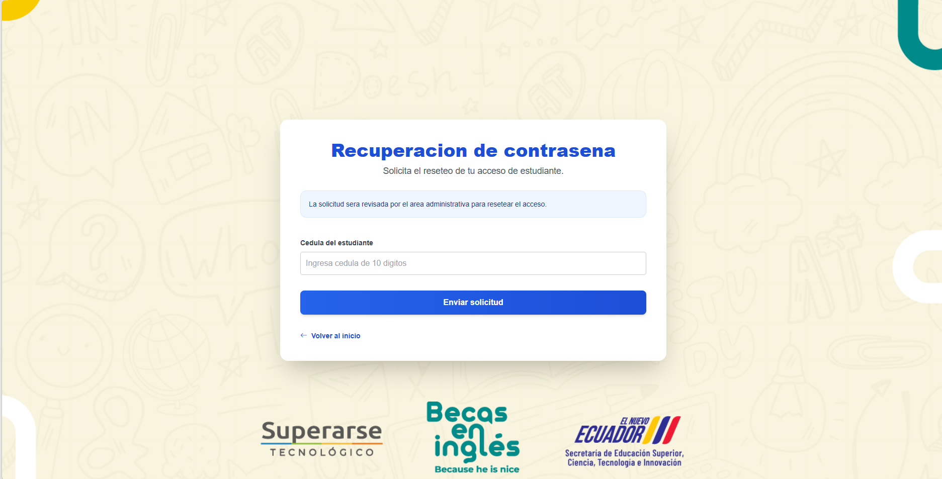

PANTALLA INFORMATIVA
Cuando termines de registrarte correctamente, el sistema te mostrara una pantalla especial de confirmación. Esta pantalla contiene toda la información importante que necesitas para empezar tus clases.

Que veras en esa pantalla:

Tu usuario para el Aula Virtual
El sistema te mostrara tu número de cedula. Ese es el usuario que debes usar para entrar al Aula Virtual (Moodle) donde se dictan las clases en línea.

Tu grupo
Veras el nombre del grupo al que fuiste asignado dentro del programa.

Botones de acceso rápido
Habrá dos botones:
- "Entrar a Moodle": te lleva directamente al Aula Virtual donde encontraras tus cursos.
- "Entrar a WhatsApp": te une al grupo de WhatsApp de tu beca para comunicarte con el equipo.

Detalles de tus clases
Veras cuatro datos importantes:
- Fecha de acceso a aulas: el día en que podrás ingresar al Aula Virtual.
- Fecha de inicio en Zoom: el día en que comienzan las clases en vivo.
- Horario de clases: la hora en que se llevan a cabo las sesiones.
- Profesor/a asignado/a: el nombre de quien impartirá tus clases.

Descarga de certificados
Si ya tienes certificados disponibles, veras tarjetas para descargar cada uno según el nivel. Si aún no hay certificados, el sistema lo indicara.

Importante:
- Guarda o toma captura de esta pantalla. Tiene información clave para iniciar.
- Si necesitas restablecer la contraseña de Moodle, debes solicitarlo al área académica.
- El botón de cerrar sesión está en la parte superior derecha de la pantalla.

